目录
项目拆解 1
友邦保险 2
标签体系建设 3
我想深入了解，你在这个项目中具体负责了哪些工作？能否详细描述一下你是如何与业务部门对接需求的？ 3
标签分类体系设计 4
行为偏好类标签 4
RFM模型 5
用户生命周期标签 5
模型设计 6
为什么设计竖表存储横表应用的架构 6
竖表与宽表怎么设计的 6
具体的竖表设计 7
流程优化 7
标签综合优化 7
Bitmap 为什么快， 7
什么时候设计？ 8
标签治理 13
1. 热度值计算模型 14
2. 预警机制实施 14
自动化测试与质量保障： 14
数据存储治理 14
冷热数据分离 15
模型与生命周期 15
小文件治理 16
数据质量治理： 16

项目拆解

友邦保险
为满足友邦保险精准营销、风险管控及客户精细化运营需求，基于友邦保险业务数据仓库构建客户画像标签平台。通过整合客户基本信息、保单数据、理赔记录、健康问卷等多维数据，抽象提炼客户全貌特征，实现客户属性标签化，应用于精准营销、产品推荐、风险评估、客户服务优化等场景，助力业务部门提升客户转化率、降低理赔风险、增强客户粘性，推动公司业务高质量发展。
个人职责：
标签体系建设：深度对接营销、客服、精算等业务部门，梳理客户全程标签需求，完成相应的标签开发和数据验证，覆盖基础属性（年龄、职业、地域）、行为偏好（投保渠道、产品偏好）、价值评估（LTV、续保倾向）、风险特征（健康风险等级、理赔历史）等维度，构建客户360°画像标签体系
模型设计：设计“竖表存储+横表应用”混合架构，在DM层采用竖表结构存储标签原子数据，提升标签扩展性和维护效率，在ADS层根据标签分类将多标签拼接为宽表，优化查询性能
：引入Doris作为标签服务存储层，完成相关的用户行为分析和客群圈选，提升70%的查询性能；对于合适标签添加Bitmap位图索引Bitmap位图索引提升多标签组合查询性能。
流程优化：参与制定标签开发规范，包括一致性规则，需求流程规范，引入标签开发需求评审，充分评估需求背景和需求价值，维护标签源数据信息到标签平台，避免标签过度开发和重复开发
标签治理：参与建设标签评价体系，从用户覆盖率、准确率、使用频率等综合评估标签，参与制定标签生命周期管理，推行热度值预警机制，对占用系统资源的低价值标签进行公示和下线处理
自动化测试与质量保障：搭建标签计算任务的自动化测试框架，覆盖边界值、异常数据、性能压力等测试场景，通过单元测试与集成测试保障标签计算逻辑的准确性，标签产出可用性提升至98%
数据质量治理：基于DQC与任务级SLA监控规则50+，覆盖分区数据量激增，空值率超出阈值等核心场景；建立异常自动告警熔断机制，异常响应时间缩短到10分钟内，数据链路稳定性提升至99.9%
数据存储治理：根据模型分区与生命周期配置，对冷热数据进行分离，小文件治理等减少出存储成本
数据算力治理：梳理集群算力优化治理方向，制定具体解决方案，包括数仓核心任务编排错峰生产，建立任务编排机制；数仓TopN大资源任务治理；周失败超3次和月失败超5次的异常任务治理；结合元数据和血缘进行分析下线无用任务等
Doris的开发与优化：针对Doris及其他组件的生产告警、资源占用异常、Doris异常排查、表模型设计以及达标查询性能等问题，进行深入分析与解决。最终沉淀成公司文档，定期内部培训提升整体Doris使用能力
项目成果：
标签体系全覆盖保险注册用户，累计生产200+业务可用标签
利用物化视图缓存指标，查询秒级响应，冷热分离存储策略使存储成本降低50%
下线无效模型-技术经验，业务价值，提高标签整体的使用效率和产出价值，降低生产成本和存储成本

友邦保险业务过程
简单来说，友邦的业务流程主要可以分为四大核心阶段：投保（录入）、核保（风控）、缴费（支付）与 保单服务（存续/理赔）。
渠道分为 个人，企业，移动端，网页版

人寿保险：提供身故保障基础，包括定期寿险、终身寿险及两全保险，如《友邦双盈人生Ⅱ终身寿险》，在被保险人身故时向受益人支付保险金，保障家庭财务安全。
健康保险：覆盖疾病与医疗风险，包括重疾险、医疗险和意外险，如《友邦智选逸生医疗保险》采用"核心保障+个性化配置"模式，最高提供500万元年度赔付限额，解决高额医疗费用负担。
养老保险：提供退休后稳定现金流，包括年金保险和个人养老金产品，如《友邦优享年年年金保险》可在退休后提供长达20年的稳定年金，助力"老有所养"。
储蓄保险：兼具保障与资金积累功能，包括两全保险和分红型产品，如《友邦盈御多元货币计划》提供9种货币选择，支持保单货币转换，实现财富稳健增值。
财富管理保险：满足资产配置需求，包括增额终身寿险和投资连结保险，如《传世经典荣耀2024》通过分红机制实现财富增长，适合高净值人群进行资产规划与传承。
特色保险服务：创新"保险+服务"模式，如"愈从容"重疾专案管理服务和"旅居养老"生态圈，提供从疾病筛查到康复的全程陪诊及全国7座城市23个旅居养老套餐，实现保障与服务的深度融合。

标签体系建设
标签体系建设：深度对接营销、客服、精算等业务部门，梳理客户全程标签需求，完成相应的标签开发和数据验证，覆盖基础属性（年龄、职业、地域）、行为偏好（投保渠道、产品偏好）、价值评估（LTV、续保倾向）、风险特征（健康风险等级、理赔历史）等维度，构建客户360°画像标签体系

我想深入了解，你在这个项目中具体负责了哪些工作？能否详细描述一下你是如何与业务部门对接需求的？
在需求对接阶段，我是项目组中对接业务部门的接口人，每周24下午我们会分别与营销部门，客服中心的客户运营团队，及精算团队，进行需求会议，比如，与营销对接的时候，他们提出想精准识别高潜力的客户的需求时，我们需要继续追问，什么是高潜力客户，是基于历史保费，产品偏好,还是其他行为指标？通过这样的深度沟通，我最终把他们的模糊需求转换为具体的技术需求。

其次标签开发环节，我知道了全部标签开发，以投保渠道偏好标签举例，我设计了个加权算法，-用户近三次投保中，线上渠道60%，代理人40%，那么该用户渠道偏好就线上为主，代理人辅助，这个算法经过3轮迭代最终精确率92%

数据验证方面，我建立了一套完整的验证机制，对于健康风险等级标签，我不仅做了技术层面的数据一致性验证，更与精算部门合作进行业务验证，我们抽样10k 样本客户，将标签预测结果与实际理赔情况进行对比，发现标签准确率89%，超过业务部门85%预期

最后我特别注重标签的业务价值闭环，每次标签上线后，我都会追踪其使用效果，例如续保倾向标签上线后，营销团队用它进行精准触达，续保率提升18%，这也是我在项目中最有成就感的部分

标签分类体系设计
我们友邦建立了四层标签体系分类体系，这是经过深度业务分析后的架构设计
标签分为，基础属性，行为偏好，价值评估，风险特征
第二层，基础属性：人口属性，社会属性和自然属性。年龄，职业地域呀，
行为偏好分为，具体的用户行为，例如投保行为，渠道使用习惯等
价值评估为用户购买保单产生的的价值，例如续保率LTV客户终身价值，获取一个客户最终带来多少价值。
最后是风险特征，客户本身的存在的风险，例如健康风险，理赔历史等维度
我说负责的是客户域。

行为偏好类标签
投保偏好标签： 根据时间衰退算法进行计算，权重是是个指数图，越近的的权重越大，越远权重越小，计算规则是行业内通用的 取0.8^(月数差/6) 算出每次投保的权重值*金额，后最近对比线上下线得分取最大的值。当数值误差10%时打混合票号标签
产品类偏好（保守型vs理财型）
保障型：重疾险，医疗险，意外险，定期寿险
理财型产品清单：年金险，分红险，投连险
单个产品权重 = 保费金额 × e^(-0.02 × 月数差)
保障型>65% 理财型<35% 其余平衡型

投保决策偏好（快决测，慢决策）
决策速度得分 =
0.3 × (1 - 页面平均停留时间/30分钟) + # 时间维度
0.4 × (1 - 咨询到投保天数/90天) + # 时长维度
0.2 × (1 - 产品对比次数/5次) + # 对比维度
0.1 × (1 - 代理人沟通轮次/10次) # 沟通维度

标准化到0-100分： 快决策：80-100分 中决策：50-79分 慢决策：0-49分

RFM模型
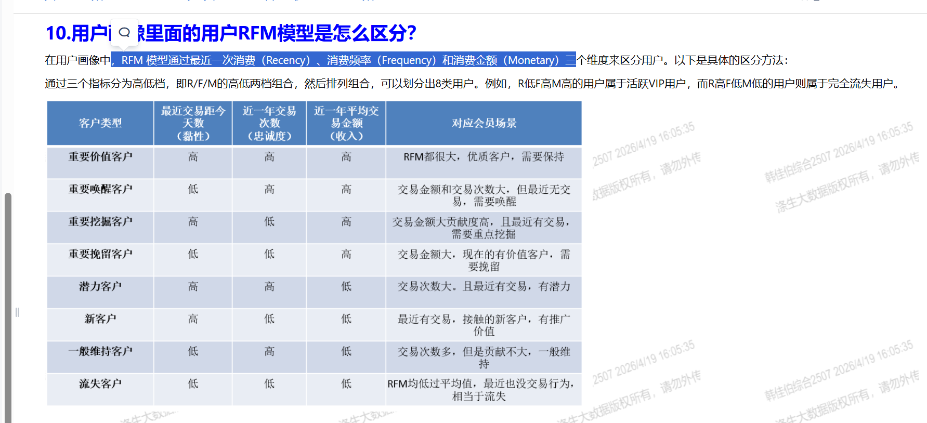

用户生命周期标签
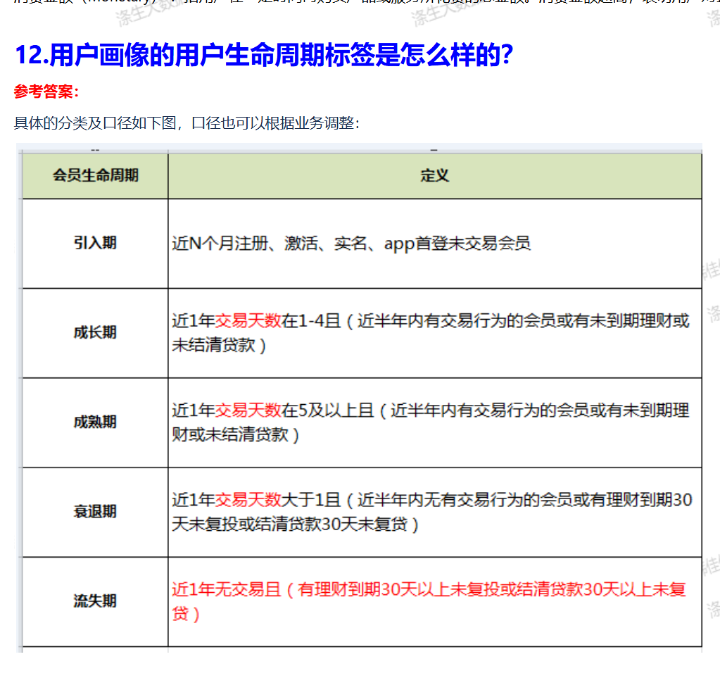

模型设计
模型设计：设计“竖表存储+横表应用”混合架构，在DM层采用竖表结构存储标签原子数据，提升标签扩展性和维护效率，在ADS层根据标签分类将多标签拼接为宽表，优化查询性能

为什么设计竖表存储横表应用的架构
因为友邦保险是个业务需求变化特别快的公司，营销部门经常新增行为标签，例如疫情期间要快速上线线上服务偏好，健康关注指数等标签，精算部门要根据新出的保险产品调整风险评估标签等，不同标签计算频率不同，导致计算完成时间不同，如果只用横表，会由于最后计算完的标签，导致生成的时间很晚，同时一个user 并不一定有所有标签，会导致存储的稀疏。竖表对计算层友好，横表对查询层友好

竖表与宽表怎么设计的
基础标签会存入竖表-例如基本属性，行为属性价值属性，跟风险属性，
应用标签，横表处理，集团会员基础信息标签，支付会员基础信息标签，保险会员基础信息标签-一般会预留字段，帮助扩展后续标签
最后为了更方便的查询及导出数据，需要按业务线拼接成各自的业务线宽表-用户基本信息标签表，-用户行为标签表，用户价值标签表，用户风险标签表。

具体的竖表设计
CREATE TABLE dm_tag_atom (
customer_id STRING COMMENT '客户唯一标识',
tag_namespace STRING COMMENT '标签命名空间，如behavior.preference',
tag_key STRING COMMENT '标签键，如channel_pref',
tag_value STRING COMMENT '标签值，如online/offline/mixed',
tag_type STRING COMMENT '标签类型：base/behavior/value/risk',
tag_version STRING COMMENT '标签版本，用于灰度发布',
data_source STRING COMMENT '数据来源：policy/claim/behavior_log',
update_time TIMESTAMP COMMENT '最后更新时间',
valid_from TIMESTAMP COMMENT '生效开始时间',
valid_to TIMESTAMP COMMENT '生效结束时间',
confidence_score DOUBLE COMMENT '置信度分数，0-1' ) --客户投保记录不足3条时<0.7
PARTITIONED BY (dt STRING) STORED AS ORC;

横表就是4种表关联就行了

流程优化
参与制定标签开发规范，包括一致性规则，需求流程规范，引入标签开发需求评审，充分评估需求背景和需求价值，维护标签源数据信息到标签平台，避免标签过度开发和重复开发
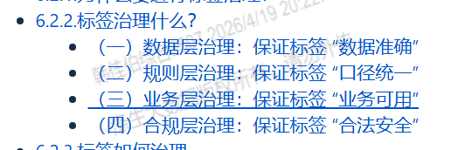
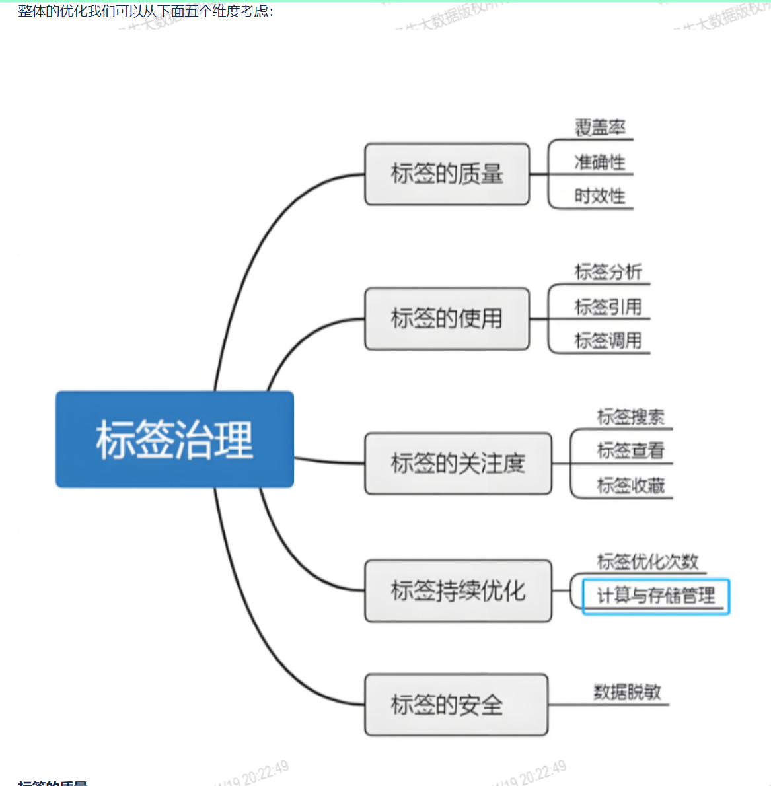

标签综合优化
引入Doris作为标签服务存储层，完成相关的用户行为分析和客群圈选，提升70%的查询性能；对于合适标签添加Bitmap位图索引Bitmap位图索引提升多标签组合查询性能。

位图放在Doris 层
根据更新频率来区分位图索引表
缺点更新代价高，用户增减时需要重构位图，不适合明细查询，只能判断是否存在

Bitmap 为什么快，
1.天然去重，寻址时间复杂度O(1), 而不是O(n),
2.取交集，就能找打对应的客群，3.存储还省空间
局限性，值必须整数，唯一性，不适合稀疏存储

什么时候设计？
高基数去重场景： 如计算日活（DAU）、月活（MAU）。COUNT(DISTINCT user_id) 在数据量大时极慢且消耗内存，Bitmap 可以将查询时间从几十秒降低到毫秒级。
多维圈选/用户画像： 比如“找出 既是‘男性’ 又买了‘重疾险’ 且 年龄>30 的用户”。Bitmap 的交集（BITMAP_INTERSECT）运算速度极快。
留存分析： 计算次日留存、七日留存等

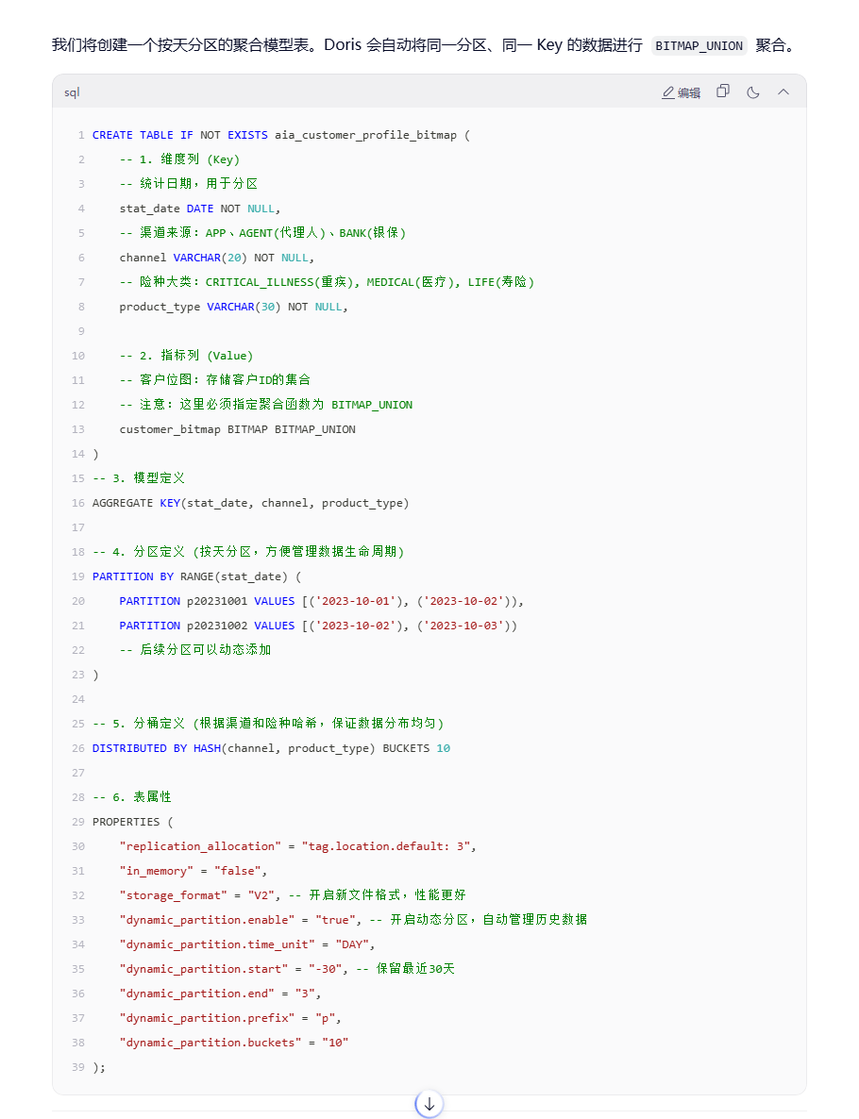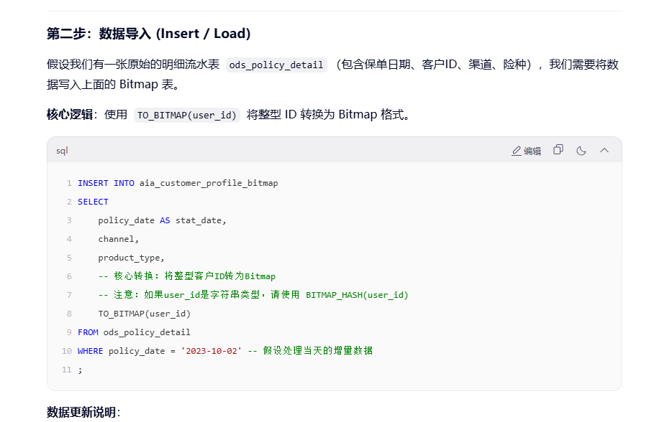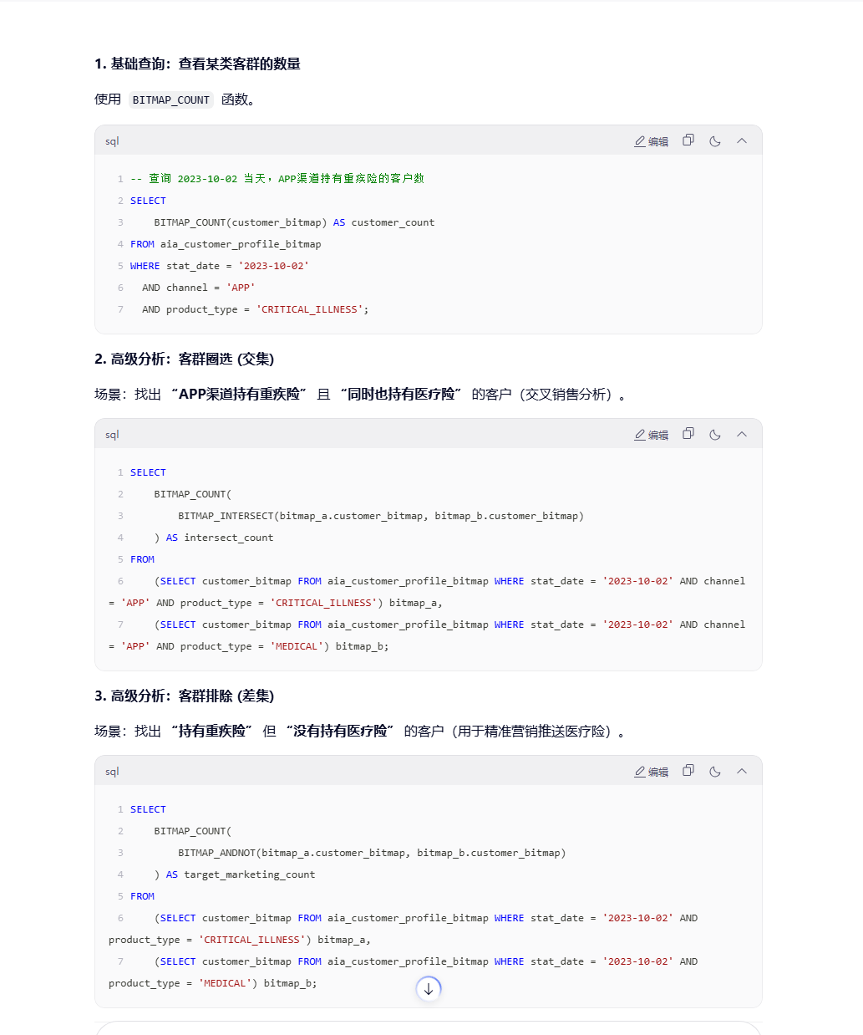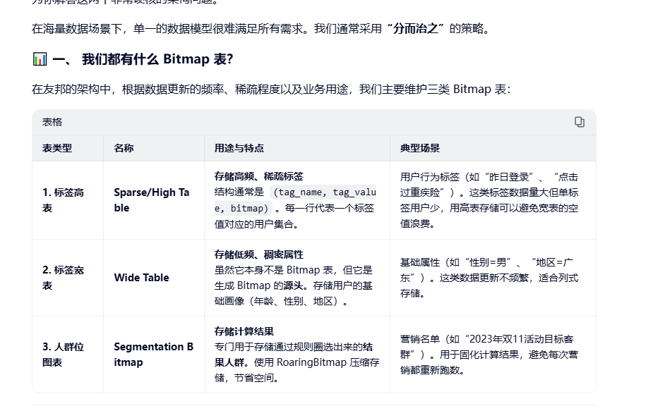

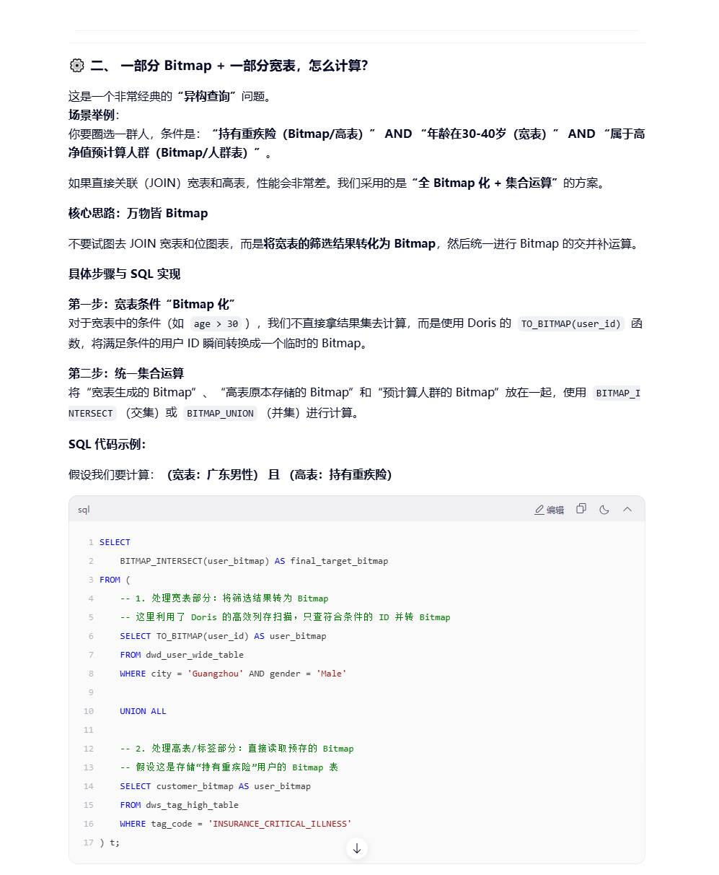

标签治理
参与建设标签评价体系，从用户覆盖率、准确率、使用频率等综合评估标签，参与制定标签生命周期管理，推行热度值预警机制，对占用系统资源的低价值标签进行公示和下线处理

标签价值指数 = 0.3×覆盖率 + 0.3×准确率 + 0.2×使用频率 + 0.2×业务价值权重
价值分级管理：将标签分为A（价值指数≥0.8）、B（0.6-0.8）、C（0.4-0.6）、D（<0.4）四级，实施差异化管理

1. 热度值计算模型
热度值=0.5×近期使用频率 + 0.3×业务价值权重 + 0.2×用户覆盖率
动态阈值设置：根据业务场景设置不同热度阈值，如营销场景阈值为0.6，风控场景阈值为0.7
热度趋势分析：监测标签热度变化趋势，识别潜在价值下降风险

2. 预警机制实施
三级预警体系：
黄色预警：热度值低于阈值10%以内，触发提醒
橙色预警：热度值低于阈值10%-20%，触发整改
红色预警：热度值低于阈值20%以上，触发下线评估

自动化测试与质量保障：
搭建标签计算任务的自动化测试框架，覆盖边界值、异常数据、性能压力等测试场景，通过单元测试与集成测试保障标签计算逻辑的准确性，标签产出可用性提升至98%

实现测试资源压力测试，同时保证生产环境测试对于生产数据0污染，引入大模型，自动生成测试用例，
测试策略分层覆盖，持续验证，每天自动回归测试
数据业务测试，AB测试，推行你构建，你运维的职责制，成立跨部门数据治理委员会，制定标签计算质量标准与评审流程。
定期开展数据质量复盘工作坊，通过根因分析沉淀组织过程资产。

数据存储治理
：根据模型分区与生命周期配置，对冷热数据进行分离，小文件治理等减少出存储成本
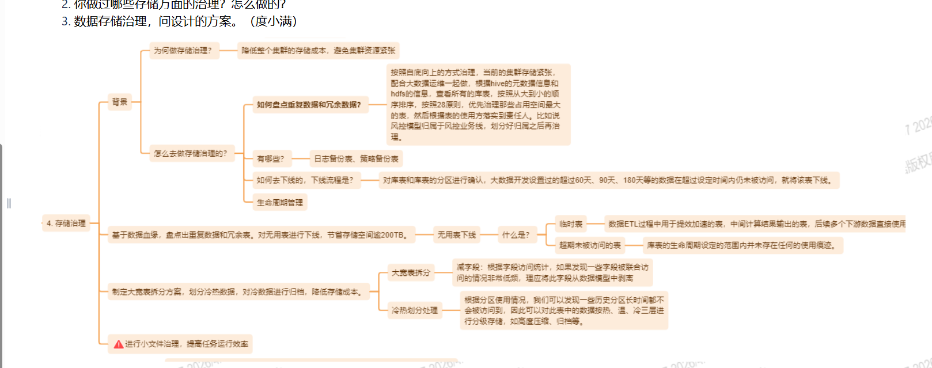

冷热数据分离
制定大表拆分方案，冷数据归档，降低存储成本
根据分区历史数据按照冷温热三层分级存储，高度压缩，归档

热数据：最近7天数据，占查询量的80%，需高性能访问
温数据：7-30天数据，查询频率中等
冷数据：30天以上数据，仅占查询量5%，访问频率低

热数据层（0-7天）：LZ4/Snappy轻量压缩，存储在SSD
温数据层（7-30天）：ZSTD(3)平衡压缩，存储在云硬盘
冷数据层（30天以上）：ZSTD(10)/Gzip高压缩，存储在对象存储

模型与生命周期
表的分类分级主要从业务价值、数据敏感度、使用频率和技术特征四个核心角度进行区分，通过多维度评估实现数据资源的精细化管理与价值最大化。

存量
对所有生产表结合公司资源管理平台，进行分类分级标记识别，（元数据，跟算法策略批量标记）
结合表的分类分级策略，
以及数仓每个层的存储策略-
以及表的使用元数据分析情况，
对所有生产表进行进行生命周期配比和优化，
对所有临时表同意配置45天默认生命周期管理策略
新增，
新增模型按照新的分类分级和生命周期管理策略进行实施
监控机制
建立表存储管理 的闭环机制，例如核心模型上线前需要组内check review，通过公司平台统一建表管理
建立表的使用情况的监控分析，比如表的应用分析和生命周期不一致的监控，每周统计看板，梳理出异常莫模型，联系开发人员进行确认和治理
建立规范落地的考核机制

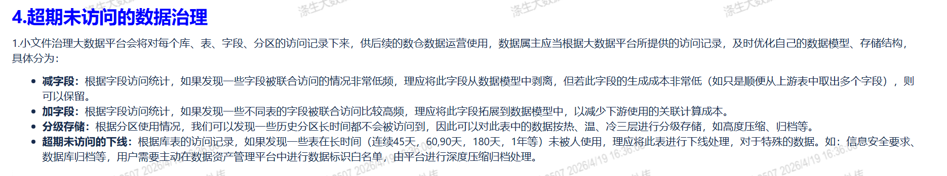
数仓表的生命周期没有所谓的统一落地标准，主要是结合业务需求以及存储成本综合考量的。有些公共参考标准，比如一般建议dwd永久保存，因为这是公司最原子的数据，公司最原始的数据资产，一般建议永久备份，但是时间久了其实数据也没啥业务价值。比如保留3年，5年的数据，这个时候即使保留，我们也会选择冷热备份，归档备份机制等，目的就是了降低存储成本。比如2副本存储，归档机存储，光盘磁盘介质存储等。所以即使DWD的数据在很多企业也不是一定永久存储，实际企业可能考虑到成本，结合业务使用的情况，数据的价值，适当缩短生命周期。
dws层，ads层一般都是配置生命周期的，结合业务的使用情况，业务比如需要使用3年，那可能保留3年半，比如业务可能使用18个月就够了，保留20个月这样子。
其他dwd,dws,ads层我们可以结合表的调用情况以及业务的数据周期需求，综合考量配置生命周期。比如某个表我们监控到只调用最近6个月最新分区，那么业务说保留2年，这明显不合理，这种情况下需要他们详细说明保留的必要性，如果确实需要保留那就注明原因，否则可能要进一步确认生命周期。

小文件治理
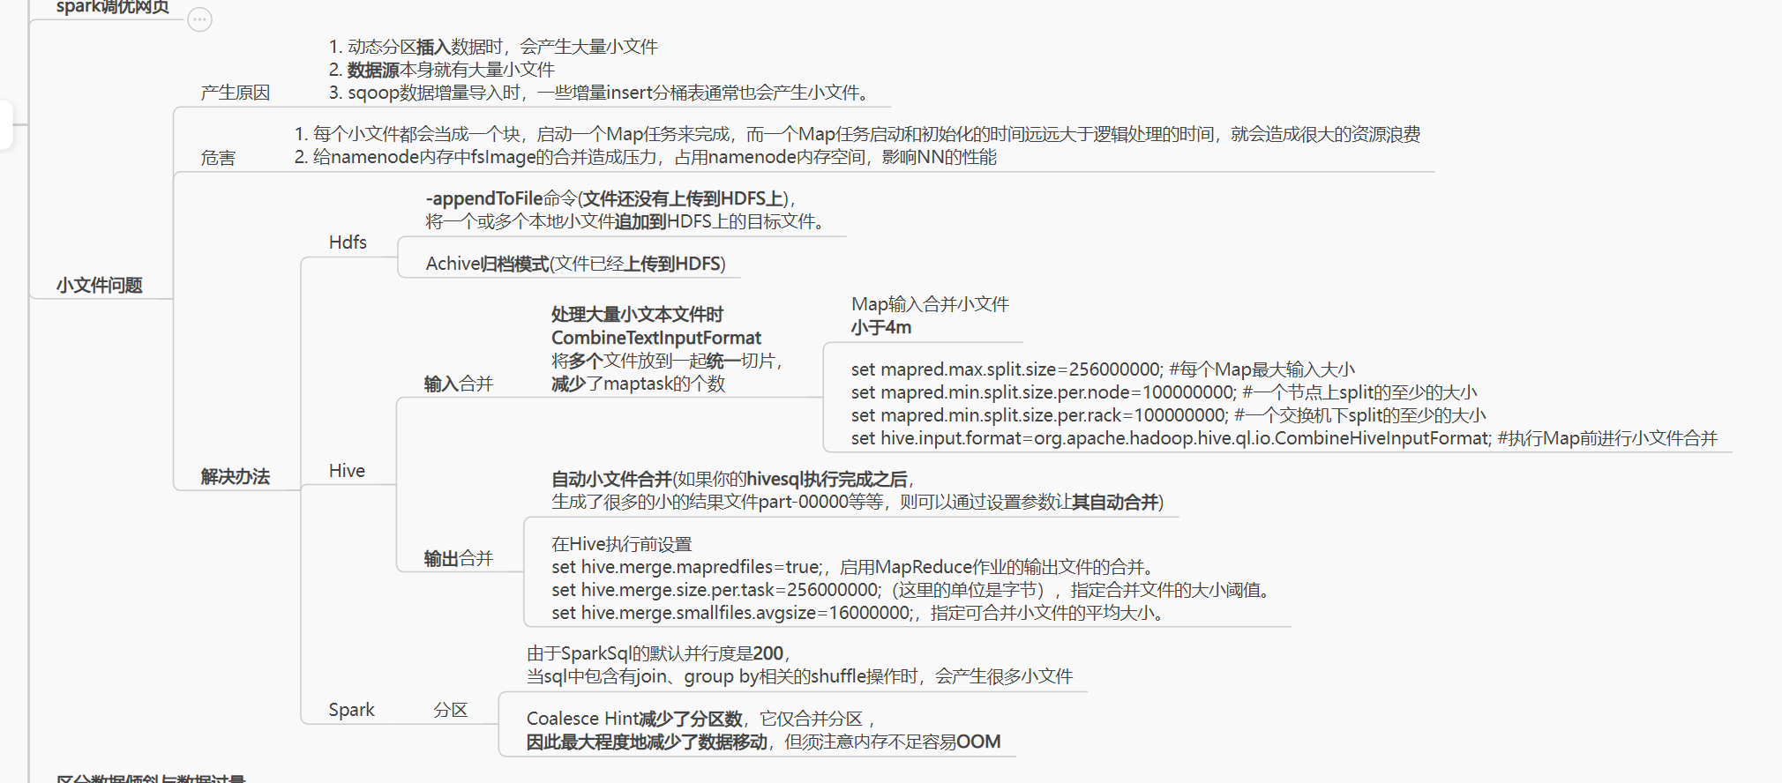
单个文件分区数大于10个，且平均文件大小小于32MB 的文件

数据质量治理：
基于DQC与任务级SLA监控规则50+，覆盖分区数据量激增，空值率超出阈值等核心场景；建立异常自动告警熔断机制，异常响应时间缩短到10分钟内，数据链路稳定性提升至99.9%
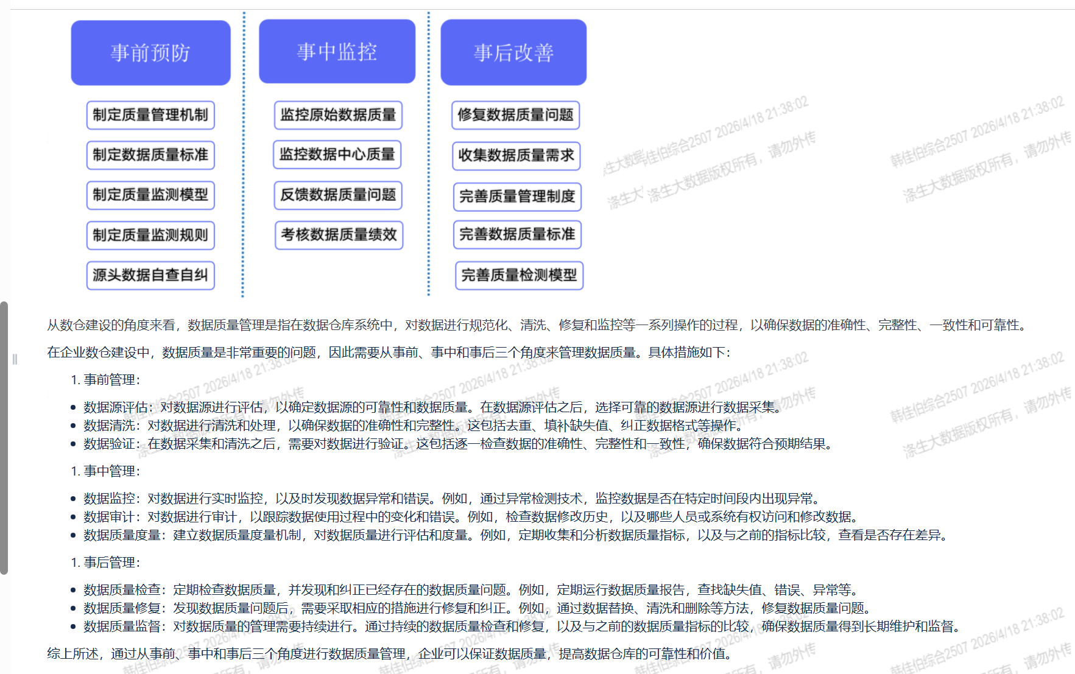

事前检查，事中实时监控监控，数据质量度量，指标对比，事后验证DQC

规则执行机制：

强规则：触发即阻断任务执行，将任务置为失败状态，防止问题数据流入下游（如空值率>5%、表行数波动>30%）
弱规则：仅触发多渠道告警（邮件、短信、钉钉、企业微信），不影响任务继续执行
动态阈值：基于历史数据波动自动调整阈值，避免固定阈值导致的误报

数据算力治理：
梳理集群算力优化治理方向，制定具体解决方案，包括数仓核心任务编排错峰生产，建立任务编排机制；数仓TopN大资源任务治理；周失败超3次和月失败超5次的异常任务治理；结合元数据和血缘进行分析下线无用任务等

任务优先级分级体系，P0 P1 P2
P0 重要紧急，P1 重要非紧急 P2 非核心

高峰避让+低谷填充机制：

核心业务错峰：将实时数据同步、核心报表等时效性要求高的任务，安排在业务平峰期（如工作日11:00-13:00）
非核心任务低谷执行：日志分析、历史数据清洗等任务统一调度至资源空闲期（如凌晨3:00-5:00）
铁路行业案例：某铁路集团通过将机务检修数据的T-1同步任务安排在凌晨3点执行，彻底避开日间运营高峰

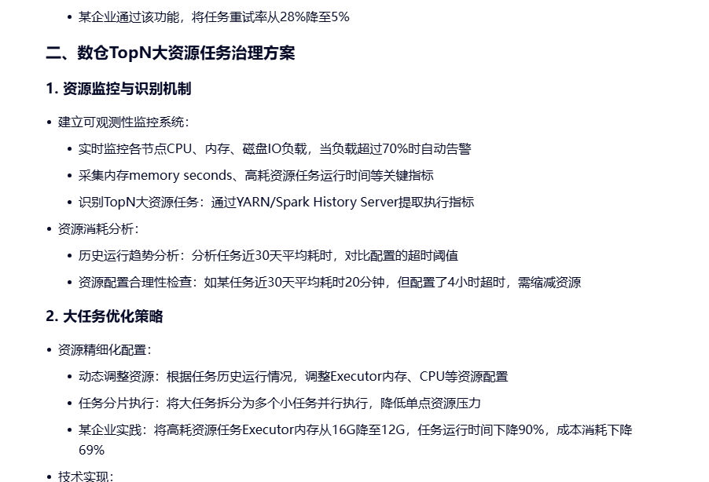
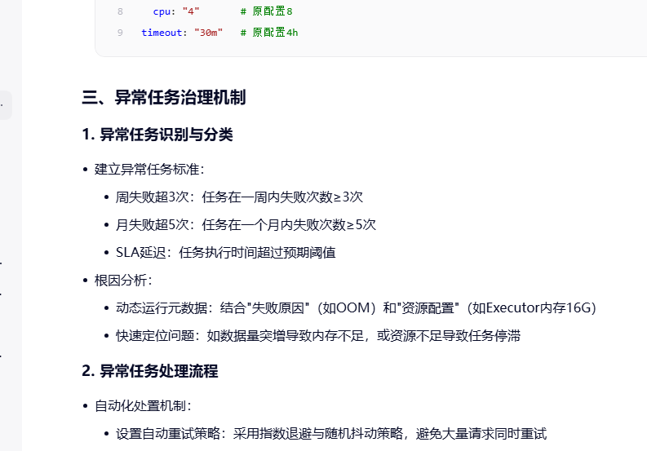
无用任务下线处理

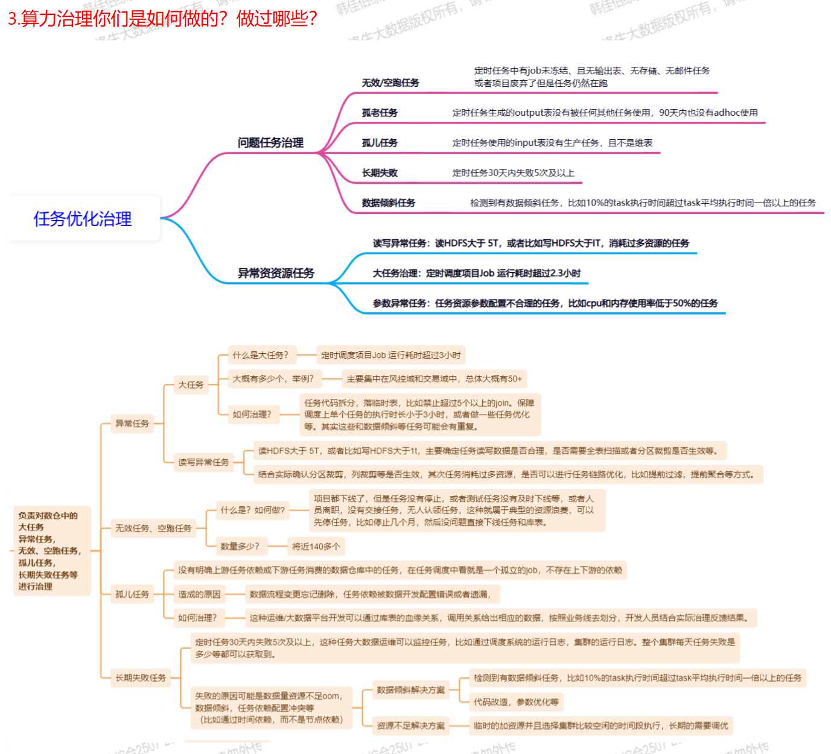

Doris的开发与优化：
针对Doris及其他组件的生产告警、资源占用异常、Doris异常排查、表模型设计以及达标查询性能等问题，进行深入分析与解决。最终沉淀成公司文档，定期内部培训提升整体Doris使用能力


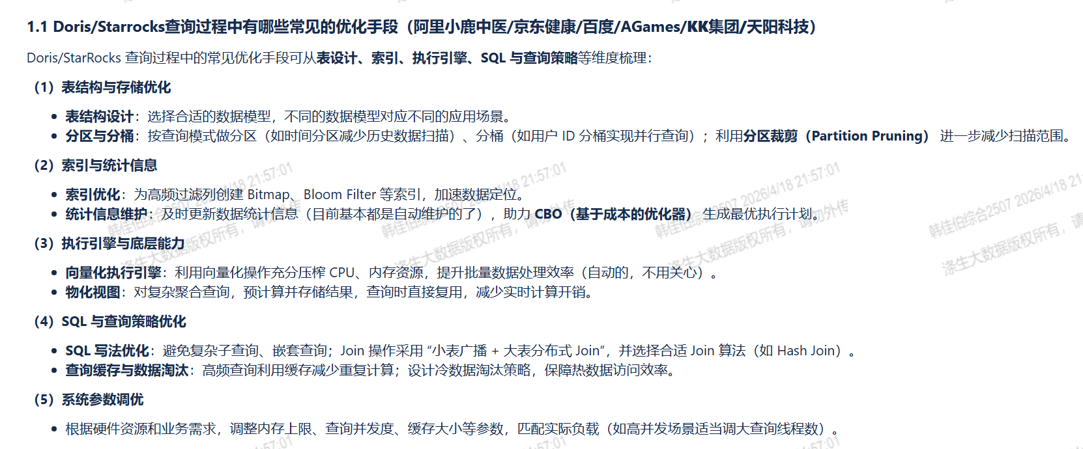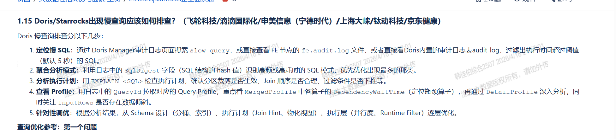
表模型设计标签宽表用聚合模型 用聚合函数，保证最新的有效值，适合低频更新场景，避免全表扫描

高标设计，用主键模型避免全表扫描，动态更新快
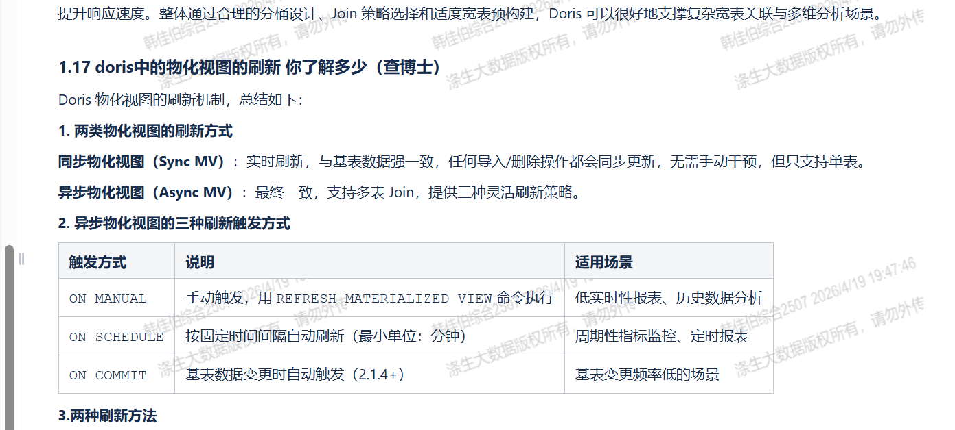
Bitmap类型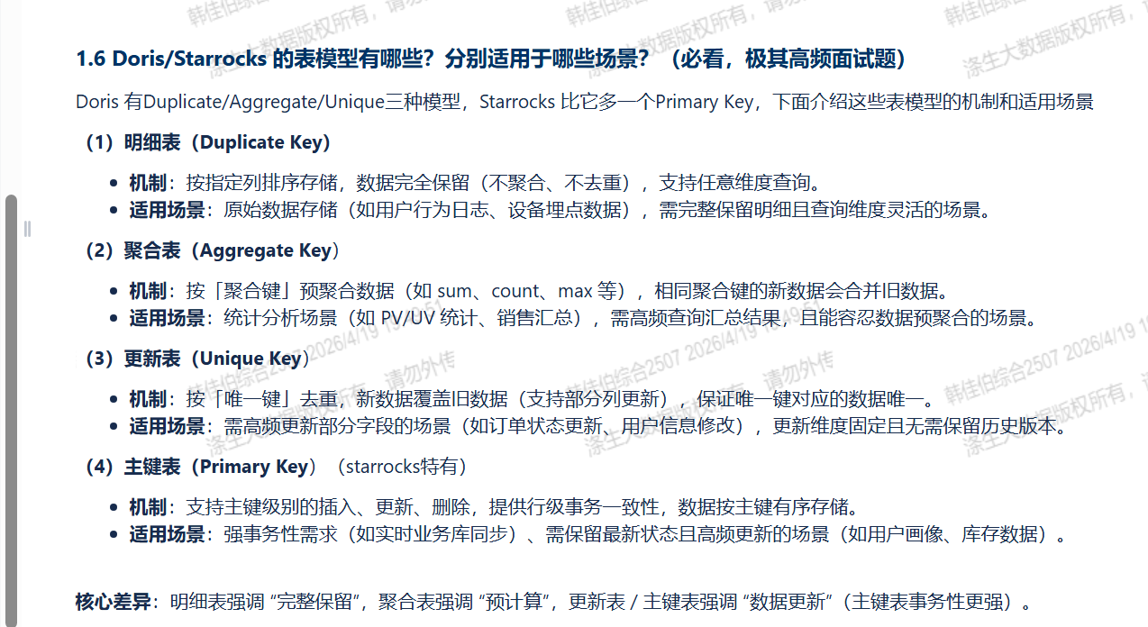
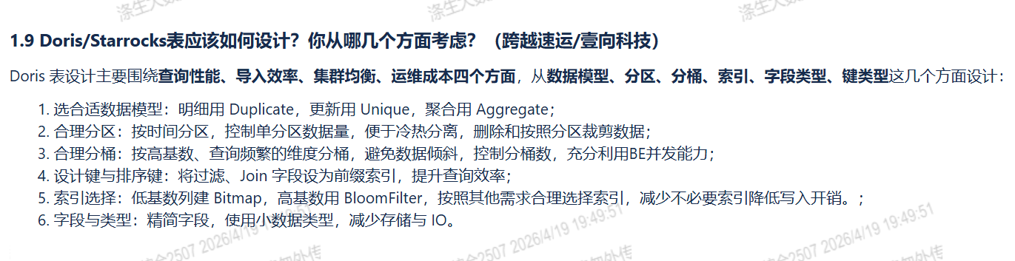哈希映射到位数组，判断“是否存在”
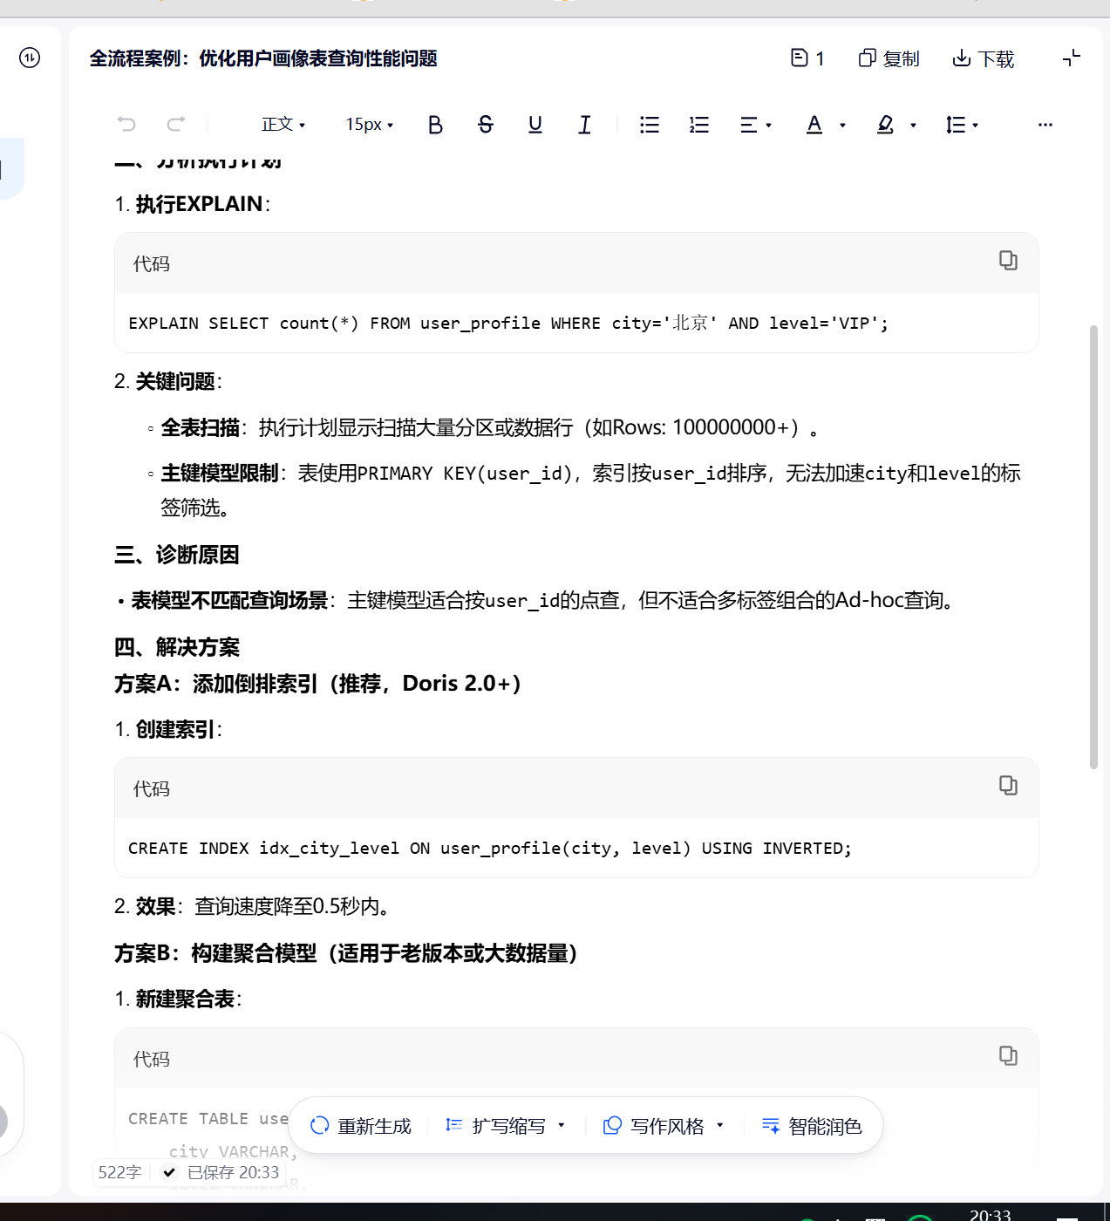
Doris 索引
标签组合查询场景，
为city level interrest_tags 创建倒排索引，避免全表扫描
高基数ID 查询场景，
创建BloomFilter索引，性能提升5-10，适合高并发
范围查询，确保age spend_amount 等字段位于排序列前列，用前缀索引加速避免全表扫描

